

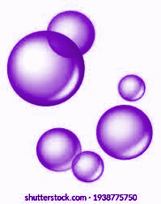
pH Color Potion

(酸碱指示剂刷作)

化学名称 | 使用量
去离子水 | 300毫升
紫甘藍 | 足够装满烧杯

设备名称 | 数量
大烧杯（600毫升） | 1
小 杯（250毫升) | 1
滤网 | 1
加热板 | 1

烧杯1-制备水和紫甘蓝溶液
- 在大烧杯中倒入300毫升水。
- 将烧杯放在加热板上，开启加热。
- 将紫甘蓝叶子撕成小碎片，放入盛水的烧杯中-尽可能多的放入叶子，直至装满烧杯。
- 等待水沸腾。

- 一旦溶液颜色足够深，关闭加热板。在操作前，务必等待烧杯完全冷却。
实验-提取指示剂溶液
6. 过滤指示剂溶液
- 将滤网架在小烧杯上。
- 将紫甘蓝和水混合液缓慢的倒入滤网中，将液体（指示剂）与叶子残渣分离。
7. 清理
- 将紫甘蓝叶片扔进垃圾桶。
- 如需重复使用，请标记并储存好紫甘蓝溶液。
- 清洗并烘干玻璃器皿，然后放回原处。

